Professionelle Ziel- und Prozessplanung | Informationsblatt c

Gelingensbedingungen nach Elmar Philipp:
- Zielorientierung ( Stichworte: klare gemeinsame Ziele, Visionen, Leitbilder)
- Konsequente Arbeitsplanung ( Stichworte: Aktionspläne und Tätigkeitskataloge statt allgemeiner Absichtserklärungen
- Balance von (relativer) Autonomie und Rahmensetzung
- Unterstützung ( Stichworte: Fortbildungen zu Moderationstechniken und Sitzungsmanagement, Entlastung…)

Klarheit in den Zielen, der Vorhabenplanung und den Verantwortlichkeiten

Teams, die in ihren Unterrichtsentwicklungsvorhaben erfolgreich sein können, haben in diesem Prozess gelernt,
- ihre auf die Lernprozesse der Schüler/innen bezogenen Vorhaben und
- ihre Arbeitsbeziehungen und –strukturen im Team
in einem Qualitätszirkel systematisch zu entwickeln.
Sie haben sich die Zeit genommen, sich ggf. über ein Leitbild, vor allem aber über ein gemeinsames Qualitätsverständnis (von Teilbereichen) ihrer pädagogischen Praxis zu verständigen und haben daraus klare Ziele entwickelt, die über Kriterien und Indikatoren so genau beschrieben werden, dass sie in ihrer Verwirklichung überprüfbar werden.

Sie haben in ihrem Entwicklungsvorhaben die Schritte einschließlich der Zwischen- und Endevaluationen genau fixiert, Verantwortlichkeiten in der Durchführung, Dokumentation und Evaluation klar verteilt und die Ressourcen für die Entwicklungsarbeit abgesichert.
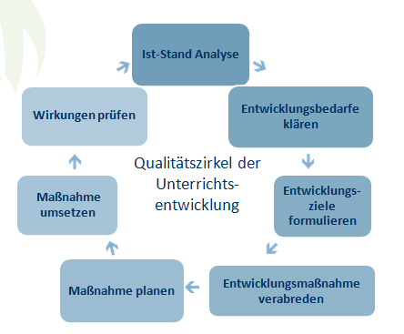

Klare Zuständigkeiten und Rollen in der Schule

Sie haben gegenüber den schulischen BezugspartnerInnen (Schulleitung, Steuergruppe, Schulkonferenz u. a.) ihren Auftrag und ihre Rolle geklärt. Die Rechte der Teamleitungen und der Teams selbst in der schulischen Entscheidungsstruktur (u. a., wer die Teammitglieder und –leitungen auswählt, welche Relevanz Teambeschlüsse haben, wer den Tagungsrhythmus der Teams und ihre Arbeitsstrukturen bestimmt) sind ausgehandelt worden.

Sie haben Kommunikationsstrukturen verabredet, in denen Dokumentation des Arbeitsprozesses für das Team, und Berichterstattung und gegenüber der Schulleitung und der Schulöffentlichkeit ablaufen. Diese Kommunikation des Arbeitstandes nach innen ins Team und nach außen ist sehr wichtig, weil die Teams sonst in dem immer durch den Alltag unterbrochenen Entwicklungsprozess nicht mehr wissen, wo sie gerade sind und dabei den roten Faden verlieren. Hilfreich dabei sind knappe, aber präzise Verfahren der Dokumentation.

Unterstützung durch die Schulleitung

Teams brauchen in ihrer herausfordernden Arbeit materielle wie immaterielle Unterstützung durch die Schulleitung:

- Die Schulleitung unterstützt die Ziel-, Auftrags- und Ressourcenklärung.
- Sie zeigt Vertrauen, indem sie von (Leitungs-)Verantwortlichkeiten delegiert.
- Sie gibt der Arbeit der Teams Bedeutung durch Interesse, Lob und Veröffentlichung ihrer Ergebnisse.
- Sie unterstützt sie durch Organisation von Zeiträumen für die Teamtreffen, für längere Planungs- bzw. Evaluationstage, für kollegiale Hospitationen. Sie stellt Räume und Material zur Verfügung. Sie sorgt nach Möglichkeit für Entlastung.
- Sie hilft den Teams auf dem Gebiet von Fortbildungs- und Qualifizierungsmaßnahmen für die Teamleitungen und -mitglieder und organisiert bei Bedarf externe Unterstützung in Form von Coaching oder Supervision.

